Informatīvais ziņojums
par iekšējā audita darbību ministrijās un iestādēs 2020.gadā

Informatīvā ziņojuma mērķis ir informēt Ministru kabinetu (turpmāk – MK) par iekšējā audita struktūrvienību darbību ministrijās un iestādēs 2020.gadā, kā arī sniegt informāciju par turpmāko darbību un attīstības tendencēm.

Viedoklis par iekšējās kontroles sistēmas darbību

Iekšējā audita darba apjomā ir Ministru prezidentam tieši padotās institūcijas un ministram padotās institūcijas.
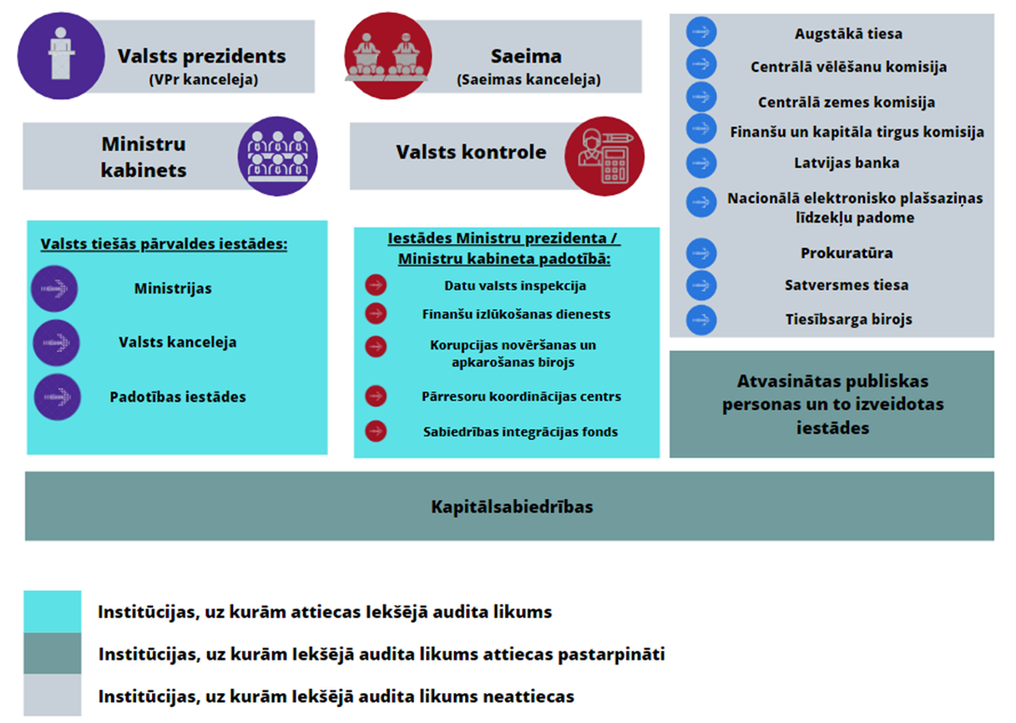

1. attēls. Iekšējā audita funkcijas aptvērums atbilstoši Iekšējā audita likumam

Atbilstoši iekšējā audita struktūrvienību stratēģiskajiem plāniem un institūciju nolikumiem ir definētas ~237 funkcijas un uzdevumi, kas aptver 198 valsts pārvaldes institūcijas. Atsevišķos gadījumos audita darba apjomā ir iekļautas kapitālsabiedrības, kurās ministrijas ir valsts kapitāla daļu turētājas (69 kapitālsabiedrības).
Pārskata gadā 116 auditu rezultātā sniegts viedoklis par 101 sistēmu. Kopumā novērtēts, ka:

 | 13% | institūcijas iekšējās kontroles sistēma ir efektīva – novērtētās kontroles ir atbilstošas, pietiekamas un efektīvas, kas ļauj sniegt pietiekamu pārliecību, ka riski tiek vadīti un institūcijas mērķis tiks sasniegts;
 | 73% | institūcijas iekšējās kontroles sistēma darbojas, lai gan ir nepieciešami atsevišķi uzlabojumi – konstatēti atsevišķu, specifisku kontroļu trūkumi, tomēr kopumā novērtētās kontroles ir atbilstošas, pietiekamas un efektīvas, kas ļauj sniegt pietiekamu pārliecību, ka riski tiek vadīti un institūcijas mērķis tiks sasniegts;
 | 13% | institūcijas iekšējās kontroles sistēma darbojas, lai gan ir nepieciešami būtiski uzlabojumi – konstatēti vairāki specifisku kontroļu trūkumi. Uz iekšējām kontrolēm nevar paļauties, tāpēc nevar sniegt pietiekamu pārliecību, ka riski tiek vadīti un institūcijas mērķis tiks sasniegts;
 | 1% | institūcijas iekšējās kontroles sistēma nav efektīva – novērtētās kontroles nav atbilstošas, pietiekamas un efektīvas, lai sniegtu pietiekamu pārliecību, ka riski tiek vadīti un institūcijas mērķis tiks sasniegts.

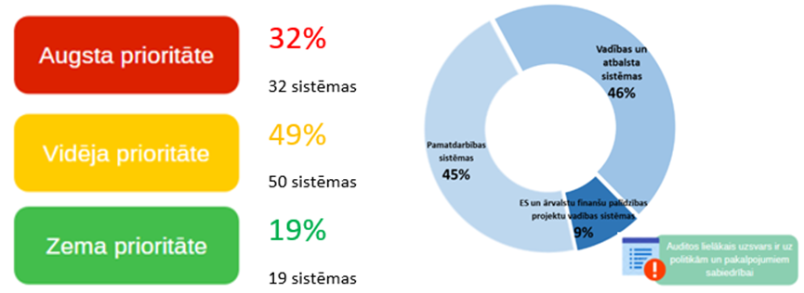
2. attēls Pārskata gadā auditēto sistēmu īpatsvars atbilstoši prioritātei un grupai

Pārskata periodā iekšējie auditori novirzījuši resursus uz augstāka riska jomām un galvenā uzmanība tiek pievērsta pamatdarbības sistēmu auditēšanai, tā sniedzot ieguldījumu iestādes darbības mērķu sasniegšanā. Salīdzinot ar iepriekšējo gadu, novērtēto augstas un vidējas prioritātes sistēmu īpatsvars turpina palielināties un ir pieaudzis par vienu procentpunktu. Kopumā ministriju un iestāžu audita vidē bija noteikta 91 augstas prioritātes sistēma, 247 vidējas prioritātes sistēmas, 148 zemas prioritātes sistēmas. Līdz ar to pārskata gadā no kopējā audita vides apjoma tika aptverti 35% augstas prioritātes sistēmu, 20% vidējas prioritātes sistēmu un 13% zemas prioritātes sistēmu.
Lai iestādes vadītājiem sniegtu pārliecību par iekšējās kontroles sistēmas darbības pamatprasību izpildi, iekšējās kontroles sistēmas izveidošanu, uzraudzību un uzlabošanu, nepieciešamo risku vadības, uzraudzības, kontroles un pārvaldības pasākumu kopumu, atbilstoši Ministru kabineta noteikumiem pārskata gada auditu ietvaros ir novērtēti visi seši iekšējās kontroles sistēmas savstarpēji saistītie elementi (skatīt 3.attēlu), tostarp, novērtēti, vai tie sekmē procesu efektīvāku norisi un veicina orientāciju uz sasniedzamo rezultātu. Auditos ir sniegti ieteikumi nepieciešamajiem uzlabojumiem katra savstarpēji saistītā elementa ietvaros.

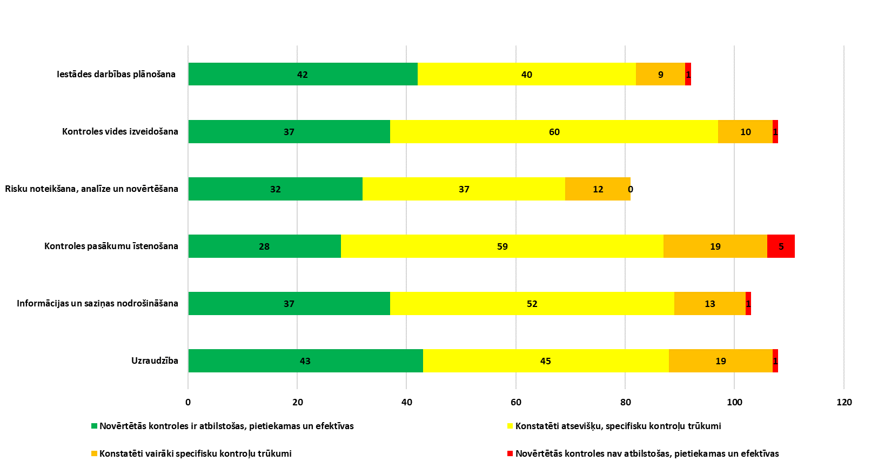
3. attēls. Pārskata gadā veiktajos auditos iekļauto iekšējās kontroles sistēmas elementu vērtējums

Finanšu ministrijas ieskatā ir nepieciešams pievērst lielāku uzmanību iekšējās kontroles sistēmas stiprināšanai, tostarp, risku vadības jautājumu sakārtošanai. Esošās iekšējās kontroles sistēmas pamatprasības, tostarp, prasības noteikt, analizēt un novērtēt riskus, ir spēkā kopš 2012.gada. Lai gan atsevišķie iekšējās kontroles sistēmas elementa “risku novērtēšana, analīze un novērtēšana” novērtējumi neliecina par būtiskām problēmām, valsts pārvaldes iestādēs risku vadības sistēma pārsvarā pastāv tikai atsevišķos procesos vai arī ieviesti atsevišķi riska vadības elementi. Ņemot vērā, ka pienācīgi ieviesta risku vadības sistēma kalpo par pamatu efektīvai iekšējās kontroles sistēmai un procesiem, vairākus iepriekšējos gadus tika akcentēta nepieciešamība valsts pārvaldē ieviest dzīvotspējīgu risku vadības sistēmu. Galvenās grūtības šādas sistēmas ieviešanā tiek saskatītas izpratnes trūkumā par teorijas piemērošanu valsts pārvaldes praksē un iedzīvināšanu ikdienas procesos, īpaši politikas plānošanas funkcijās. Lai mērķtiecīgi paaugstinātu valsts pārvaldes iekšējās kontroles sistēmas brieduma līmeni, iekšējā audita struktūrvienībām atbilstoši MK lēmumam 2021.gadā jāveic risku vadības audits vai konsultācija. Veiksmīgai prioritātes īstenošanas un kopējās izpratnes par risku vadības nozīmi attīstībai Finanšu ministrija 2021.gadā organizēja un veica vairākus pasākumus. Finanšu ministrijas darba grupā piesaistot risku vadības jomas ekspertus un iekšējā audita struktūrvienību vadītājus, sagatavotas vadlīnijas prioritārā audita un konsultācijas veikšanai. Tajās ietverti teorētiskie skaidrojumi, pašnovērtējuma veikšanas metodika risku vadības brieduma līmeņa noteikšanai un citi jautājumi. Metodiskais materiāls kalpos ne vien prioritārā audita ietvaros, bet arī būs izmantojams turpmāk. Kopējās zināšanu bāzes nostiprināšanai un kvalitatīva audita vai konsultācijas veikšanas nodrošināšanai 2021.gada septembrī īstenotas risku vadības mācības iekšējiem auditoriem. Tika organizēts 2021.gada 24.septembra vebinārs iestāžu vadītājiem un speciālistiem, to tiešsaitē vēroja vairāk kā 900 klausītāju. Vebinārā ar pieredzi dalījās un uzstājās ar iedvesmojošiem stāstiem profesionāli, veiksmīgi, mērķtiecīgi cilvēki – augsta līmeņa personas no valsts pārvaldes un privātā sektora, kuras izprot risku vadības lomu korporatīvajā pārvaldībā, ir novērtējušas risku vadības sistēmas pievienoto vērtību iestādes mērķu sasniegšanā un sekmīgi attīsta risku vadības sistēmu savās iestādēs. Vebinārs tika iecerēts kā stimuls un iedrošinātājs turpmākām pārmaiņām ceļā uz izaugsmi, sākums turpmākam dialogam par atbilstošāko risku vadības modeli valsts pārvaldē un nozīmīgākajiem valsts pārvaldes riskiem un to pārvaldīšanu, praktiski pielietojamas risku vadības sistēmas ieviešanai un attīstīšanai iestādēs turpmākos gados. Arī 2022.gadā plānots turpināt aktivitātes, lai valsts pārvaldē tiktu meklēti risinājumi normatīvā un metodoloģiskā ietvara attīstībai un turpmākai risku vadības iedzīvināšanai praksē un iekšējās kontroles darbības efektivitātes paaugstināšanai.

Lai pilnveidotu iekšējās kontroles sistēmu, 116 iekšējo auditu rezultātā ir izstrādāti 888 ieteikumi, iestāžu vadītāji ir apstiprinājuši rīcības un pasākumus iekšējās kontroles sistēmas pilnveidošanai, tādējādi novēršot konstatētās nepilnības un to cēloņus, kā arī preventīvi samazinot identificētos riskus. Pārskata gadā veikto auditu ieteikumu ieviešanas rezultātā sagaidāms, ka tiks efektivizēti procesi, nodrošināta orientācija uz sasniedzamo rezultātu, mazināts administratīvais slogs, uzlabota valsts pārvaldes pakalpojumu kvalitāte un komunikācija ar sabiedrību, lietderīgāk izmantoti resursi, veikti citi iekšējās kontroles sistēmas uzlabojumi dažādos līmeņos un veicināta laba pārvaldība.

Papildus tam, pārskata gadā 11 ministriju un iestāžu iekšējā audita struktūrvienības sadarbojās ar Valsts kontroli tiešās palīdzības veidā, piedaloties finanšu revīzijā par Latvijas Republikas 2019.gada pārskatu par valsts budžeta izpildi un par pašvaldību budžetiem (Saimnieciskā gada pārskata revīzija) sagatavošanas pareizību. Saimnieciskā gada pārskata revīzijas mērķis ir sniegt atzinumu Latvijas iedzīvotājiem, Saeimai un valdībai, kā arī ārvalstu investoriem un reitingu aģentūrām par to, vai Saimnieciskā gada pārskatā norādītā informācija ir pareiza un ticama. Tostarp revīzijas ietvaros tika vērtēts: 1) vai sabiedrībai ir pieejama aktuāla un patiesa informācija par publisko personu pasūtītajiem pētījumiem; 2) cik līdzekļu tiek tērēts par publisko personu pasūtītiem pētījumiem. Veicot pārbaudes par publisko personu pētījumu iepirkšanas un publiskošanas kārtību, daļu no nepieciešamās revīzijas pārliecības par revīzijas izlasē iekļautām iestādēm Valsts kontrole ieguva, izmantojot iekšējo auditoru veikto darbu. Lai pilnveidotu iestādēs izveidotās iekšējās kontroles sistēmas, iekšējā audita struktūrvienības par nepilnībām publisku personu pētījumu iepirkšanas un publiskošanas kārtībā 18 iestāžu vadītājiem sniedza kopumā 73 ieteikumus iekšējās kontroles vides uzlabošanai.

Iekšējā audita darbības rezultatīvie rādītāji

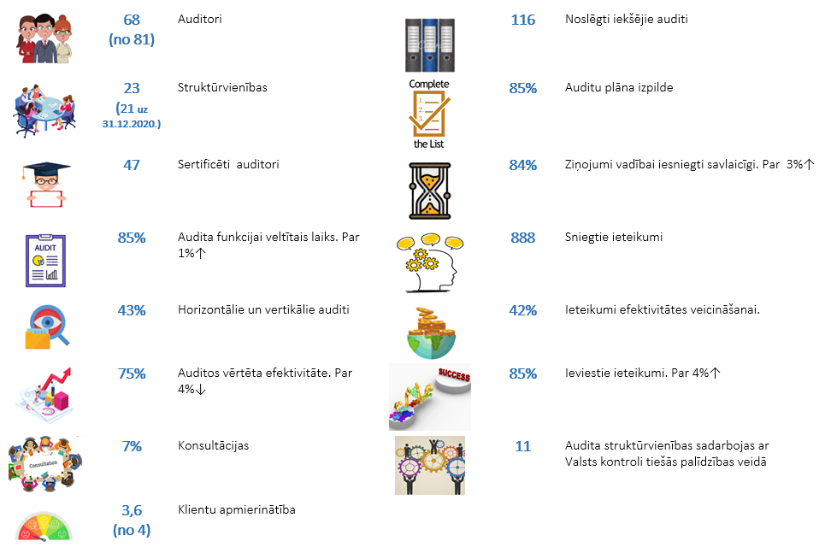

4. attēls Iekšējā audita rezultatīvie rādītāji

Katru pārskata gadu iekšējie auditori veic darba izpildes un rādītāju analīzi, kuras rezultāti atbilstoši iestāžu sniegtajai informācijai apkopoti pielikumā. Kopējie rādītāji redzami infografikā (skatīt 4.attēlu).

Iekšējā audita struktūrvienību veido Ministru prezidentam tieši padotajās institūcijās un ministrijās. Iekšējā audita sistēmu, tostarp, iekšējā audita struktūrvienības izveidošanas nepieciešamību padotības iestādēs, nosaka Ministru prezidents viņam tieši padotajās institūcijās un ministrs viņam padotajās institūcijās.
Nepilnu pārskata gadu darbojās 23 iekšējā audita struktūrvienības. Savukārt, pārskata gada noslēgumā darbojās 21 iekšējā audita struktūrvienība ar 68 iekšējiem auditoriem (no 81 amata vietas 13 jeb 16% bija vakantas vai auditori atradās ilgstošā prombūtnē) – 13 ministrijās un sešās padotībā esošajās iestādēs, Valsts kancelejā un Korupcijas novēršanas un apkarošanas birojā. Ministru prezidenta institucionālajā pārraudzībā esošajā Sabiedrības integrācijas fondā tika likvidēta iekšējā auditora amata vieta. Valsts kancelejā, Valsts administrācijas skolā, Pārresoru koordinācijas centrā un no 2020.gada 8.jūlija arī Sabiedrības integrācijas fondā iekšējā audita funkciju nodrošināja Valsts kancelejas iekšējā audita vadītāja. Ņemot vērā Valsts kancelejas iekšējā audita darba apjoma pieaugumu, Finanšu ministrija vērš uzmanību, ka pastāv cilvēkresursu nepietiekamības risks, kas var ietekmēt spēju pilnvērtīgi aptvert visu audita vidi un riskus un apdraudēt spēju sniegt kvalitatīvus iekšējā audita pakalpojumus. Ar 2020.gada 21.septembri Zemkopības resorā tika centralizēta iekšējā audita funkcija, kā rezultātā Lauku atbalsta dienestā iekšējā audita funkciju sāka nodrošināt Zemkopības ministrijas Iekšējā audita departaments. Datu valsts inspekcijā no 2020. gada 29. septembra iekšējā audita funkciju sāka nodrošināt Tieslietu ministrijas Iekšējā audita departaments.
Iekšējā audita sistēmas aptvērums netiek nodrošināts divos resoros. Iekšējā audita funkcija nav ieviesta Finanšu izlūkošanas dienestā. Savukārt, Iekšlietu ministrijas resorā iekšējā audita sistēma aptver tikai Iekšlietu ministriju, bet neaptver padotības iestādes, un sistemātisks iekšējās kontroles sistēmas darbības novērtējums Iekšlietu ministrijas padotības iestādēs netiek nodrošināts. Līdz ar to pastāv risks, ka tiek apdraudēta šo iestāžu mērķu sasniegšana, efektīva darbība, aktīvu aizsardzība, pārskatu ticamība, darbības atbilstība tiesību aktiem, kā arī nepietiekama Eiropas Savienības fondu, tostarp, jaunā Atveseļošanās un noturības mehānisma, līdzekļu aizsardzība.

Personāla resursi

Stratēģisko mērķu sasniegšanai personāls ir nozīmīgs resurss, kura zināšanas un profesionalitāte ir pamats uzdevumu kvalitatīvai un efektīvai veikšanai. Kompetents audits var būtiski veicināt valsts pārvaldes efektivitāti, lietderīgu publisko resursu pārvaldību, atbildību, caurskatāmību, birokrātijas mazināšanu un labas pārvaldības principu ievērošanu. Līdz ar iekšējā audita resursu samazināšanos, koncentrējas un pieaug katram individuālajam iekšējam auditoram nepieciešamās profesionālās kompetences un audita videi nepieciešamo zināšanu apjoms. Iekšējā audita struktūrvienībai kopumā jāspēj nodrošināt atbilstošas profesionālās zināšanas visās iestādes pamatdarbības, vadības un atbalsta sistēmu jomās, tostarp, par krāpšanas un IT riskiem, lai sniegtu priekšlikumus iestādes un nozares darbības uzlabošanai kā atbilstības, tā arī efektivitātes aspektos.

Kopš 2008.gada valsts pārvaldē ir vērojams iekšējo auditoru skaita samazinājums, un auditoru īpatsvara samazinājums joprojām ir ievērojami lielāks nekā kopējā valsts iestādēs nodarbināto skaita samazinājums.
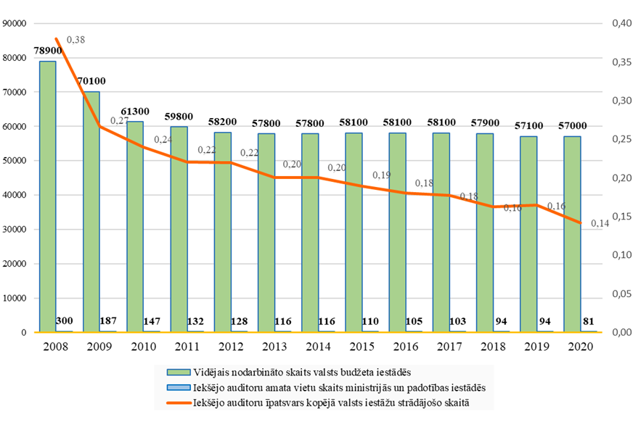
5. attēls. Vidējais nodarbināto skaits valsts budžeta iestādēs, iekšējo auditoru amata vietu skaits ministrijās un iestādēs un iekšējo auditoru īpatsvars kopējā valsts iestāžu
strādājošo skaitā, dinamika pa gadiem

Periodā no 2017.gada līdz 2020.gadam iekšējo auditoru amata vietu skaits ir samazinājies par 22 jeb 21%. Faktiski auditoru skaits samazinājies par 24% un vakantās amata vietas ir mainījušās intervālā no 10 līdz 18 vietām. Pastāv tendence iekšējo auditoru skaitam samazināties arī nākotnē, jo vairākās struktūrvienībās ir iekšējie auditori pirms pensijas vecumā, kā arī iekšējie auditori izvēlas pāriet darbā sektoros ar ievērojami augstāku atalgojuma līmeni, un saglabājas izaicinājumi aizpildīt vakances ar atbilstošu personālu.
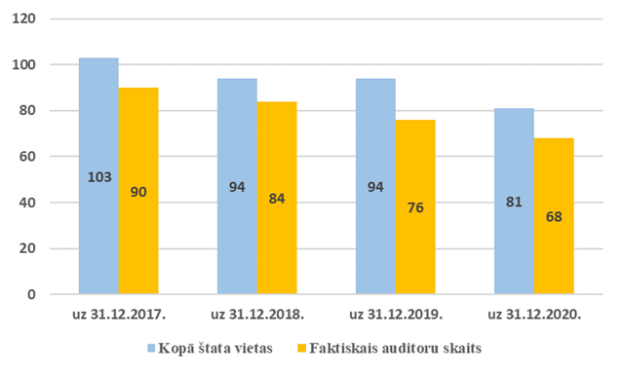
6. attēls. Izmaiņas iekšējā audita personāla resursos pēdējos četros gados

Līdz šim lielākajā daļā resoru ir notikusi iekšējā audita funkcijas centralizācija no padotības iestādēm uz ministrijām, līdz ar to:
    - vēl samazinājušies iekšējo auditoru resursi, saglabājoties darba apjomam aptverot visu resoru,
    - atsevišķie iekšējie auditi kļuvuši apjomīgāki horizontālo auditu ietvaros, kad vienlaikus tiek auditēti līdzīgi procesi vairākās iestādēs, kā arī vertikālo auditu ietvaros, vienā auditā aptverot pilnu attiecīgās jomas politikas ciklu gan ministrijā, gan institūcijās.
Amata vietu samazinājumam ir arī negatīvs iespaids uz iekšējā audita struktūrvienību darba izpildes un uz iekšējā audita funkcijas īstenošanas spējām. Pastāv risks, ka ar samazinātiem resursiem auditi netiks veikti visās augsta riska jomās un vadībai tiks novēloti ziņots par iekšējās kontroles sistēmas nepilnībām.

Atalgojuma līmenis būtiski ietekmē iespēju nodrošināt iekšējā audita personālu tādā kvantitātē un kvalitātē, kas būtu vajadzīga, lai sasniegtu mērķus. Iekšējais audits vērtē un sniedz ieteikumus visās attiecīgās nozares darbības jomās un savā būtībā ir padomdevēja funkcija vadībai. Tam jāsniedz arī karjeras izaugsmes iespējas darbiniekiem no pamatdarbības funkcijām, papildus savai kvalifikācijai apgūstot arī auditora kvalifikāciju un pārejot darbā uz iekšējo auditu. Ja iekšējiem auditoriem atalgojums ir zemāks kā pamatdarbības darbiniekiem jeb darbiniekiem tajās funkcijās, kuru darbību novērtē iekšējais audits, zūd pamats šādai izaugsmei gan darbinieku attīstības, gan audita kvalitātes izaugsmes un mērķu sasniegšanas ziņā.
Iekšējā audita padome kā konsultatīva ekspertu institūcija, kura veicina iekšējā audita kvalitātes paaugstināšanu un attīstību ministrijās un iestādēs, jau vairākus gadus akcentē to, ka iekšējā audita resursu nepietiekamība izvērtējama arī no nepietiekama auditoru atalgojuma aspekta, kas ir viens no iemesliem kvalificētāko auditoru aizplūšanai no publiskā sektora, kā arī traucē piesaistīt ekspertus no pamatdarbības.
Lai iekšējais audits spētu kvalitatīvi novērtēt un dot ieguldījumu ministriju un iestāžu darbības efektīvai pilnveidošanai, iekšējo auditoru atalgojuma līmenim būtu jābūt vismaz līdzvērtīgam institūcijas pamatdarbības funkciju veicēju atalgojumam vai pat nedaudz augstākam.
Finanšu ministrijas redzējums par nepieciešamību pārskatīt iekšējo auditoru atalgojuma sistēmu un ar to saistītās izmaiņas amatu katalogā ir apspriests ar nozaru ministrijām un detalizēti priekšlikumi iesniegti Valsts kancelejā. Finanšu ministrija plāno jautājumu atkārtoti aktualizēt kopsakarā ar vienoto kompetenču ietvaru valsts pārvaldē nodarbinātajiem.

Iekšējā auditora profesionālās kompetences uzturēšana ir jānodrošina pastāvīgi un iekšējā audita tehnika jāpilnveido nepārtraukti. Iekšējā auditora profesija ir saistīta ar aizvien lielākiem izaicinājumiem, ko nosaka plašais audita darba apjoms, izmaiņu temps risku vidē un tehnoloģiju progress. Nepārtraukta attīstība un kompetences celšana ir nepieciešama gan iekšējiem auditoriem, kas uzsāk savu darbu, tostarp, pārnāk no pamatdarbības sistēmām, gan auditoriem ar pieredzi iekšējā auditā, gan audita vadītājiem. Lai apliecinātu profesionālo kompetenci iekšējā audita jomā, pastāv iekšējo auditoru sertifikācijas sistēma (gan starptautiska, gan nacionāla). Iegūto sertifikātu uzturēšanai nepieciešams apmeklēt mācību pasākumus noteiktā stundu apjomā.

Pārskata gadā ārkārtas situācijas dēļ tika uzsākts attālinātais darbs valsts pārvaldē. Arī valsts pārvaldes iekšējo auditoru kompetences paaugstināšanas pasākumu organizēšanā notika pāreja uz attālinātajām sanāksmēm un mācībām, lai uzturētu priekšnoteikumus kvalitatīvu audita pakalpojumu sniegšanai. Finanšu ministrija organizēja valsts pārvaldes iekšējo auditoru diskusiju tiešsaistē Microsoft Teams vietnē “2020.gada un 2021.gada auditējamās prioritātes” par prioritārā audita “Fizisko personu datu aizsardzība” īstenošanas gaitu. Septembrī sadarbībā ar Valsts administrācijas skolu tika organizētas attālinātas specializētās mācības “Fizisko personu datu aizsardzība”, kas tika līdzfinansētas no Valsts administrācijas skolas īstenotā Eiropas Sociālā fonda projekta Nr. 3.4.2.0/15/I/002 “Valsts pārvaldes cilvēkresursu profesionālā pilnveide korupcijas novēršanas un ēnu ekonomikas mazināšanas jomā”, lai papildinātu iekšējo auditoru zināšanas prioritārā audita sekmīgai veikšanai. Sadarbībā ar Valsts kontroli tika koordinētas divu dienu mācības iekšējiem auditoriem par Publiskā sektora revīzijas standartiem (ISSAI) – par jauno ISSAI ietvaru un pārskatītajiem standartiem, t.sk. publiskajā sektorā veicamo revīziju pamatprincipiem, finanšu, atbilstības, lietderības revīzijām. Jaunie valsts pārvaldes iekšējie auditori un auditori zināšanu aktualizēšanai martā un septembrī tika aicināti piedalīties Latvijas “Iekšējo auditoru institūta” rīkotajās divu dienu mācībās “Iekšējā audita pamatkurss”.
Finanšu ministrija sagatavoja priekšlikumus Valsts kancelejas virzītajam politikas plānošanas dokumentam “Publiskajā pārvaldē nodarbināto mācīšanās un attīstības plāns 2021.-2027.gadam”, kura mērķis ir noteikt publiskās pārvaldes profesionālās attīstības un mācīšanās stratēģiskās prioritātes laikposmam no 2021.gada līdz 2027.gadam. Plāns tika gatavots, īstenojot Nacionālā attīstības plāna 2021.–2027.gadam un OECD Padomes Rekomendāciju par valsts dienesta līderību un kapacitāti mērķus, tostarp, panākt dzīves kvalitātes uzlabošanos ar efektīvas pārvaldības atbalstu visos publiskās pārvaldes procesos, nodrošinātu cilvēkresursu kapacitātes stiprināšanu un prasmju attīstību, tādējādi veicinot publiskās pārvaldes darbības izcilību.

Vienlaikus pastāv ierobežojumi iespējās nodrošināt sistemātisku kvalifikācijas uzturēšanu. Šobrīd ir decentralizēta mācību budžeta plānošana katras iestādes ietvaros. Vienots finansējums valsts pārvaldes iekšējo auditoru mācībām nav paredzēts, līdz ar to rodas situācija, kurā daļa iestāžu spēj nodrošināt mācību maksu auditoriem, kuri apmeklē ar iekšējo auditu saistītos mācību kursus, bet daļai iestāžu budžets ir nepietiekams. Šādā veidā tiek apdraudēta mērķtiecīga valsts pārvaldes iekšējo auditoru kopējās kompetences celšana, kā arī iespēja pilnvērtīgi sasniegt MK noteikto prioritāro auditu mērķus.
Aktualitāti saglabā arī ierobežotās iespējas valsts pārvaldes iekšējā audita vajadzībām atbilstoša satura un līmeņa mācību iegādei, kā arī mācību organizēšana jomās, kas kārtējā gadā tiek noteiktas par valsts pārvaldē kopējo auditējamo prioritāti.

Iekšējā audita likums nosaka, ka iekšējā audita struktūrvienības vadītāja pienākumus var pildīt tikai tāda persona, kura ieguvusi valsts pārvaldes iekšējā auditora sertifikātu vai biedrības “Iekšējo auditoru institūts” atzītu profesionalitāti apliecinošu sertifikātu (nav pieejami valsts valodā). Šāda pieeja paredzēta, lai nodrošinātu kopējā audita darba procesa organizēšanu atbilstoši iekšējā audita profesionālās darbības prasībām. Pārējiem auditoriem sertifikāta iegūšana ir brīvprātīga. Sertifikāta iegūšanai nepieciešamo zināšanu līmeņa sasniegšana sekmē publiskā sektora iekšējā audita personāla kvalifikācijas un darba kvalitātes paaugstināšanos kopumā.
Nacionālā sertifikācijas sistēma esošajā modelī darbojas kopš 2010.gada. Ievērojot izmaiņas starptautiskajos iekšējā audita profesionālās prakses standartos, kā arī auditējamās vides aktualitātēs, piemēram, saistībā ar IT riskiem un sniegtajām iespējām, labu pārvaldību, efektivitāti, nepieciešams pārskatīt esošo sertifikācijas modeli, saturu, mācību nodrošinājumu, pārbaudījuma tehnisko norisi.
Plānots, ka šajā jomā Finanšu ministrijai būs iespēja saņemt ekspertu konsultācijas Eiropas Komisijas Strukturālo reformu atbalsta programmas projekta “Efektīvas iekšējās kontroles sistēmas un iekšējā audita turpmāka attīstība Latvijas Republikā” ietvaros. Tāpat būs nepieciešams risināt jautājumus, kas saistīti ar piedāvātā modeļa ieviešanu praksē, tostarp, procesu digitalizāciju (IT rīki), kā arī COVID-19 ietekmē akcentēto nepieciešamību attīstīt pakalpojuma attālinātas saņemšanas iespējas.

Lai veicinātu modernu pārvaldību, tostarp birokrātijas mazināšanu, labas pārvaldības attīstību un efektivitātes celšanu publiskajā pārvaldē, stiprinot iekšējā audita struktūrvienību kapacitāti un profesionalitāti, Finanšu ministrija sagatavoja finansējuma pieprasījumu pasākumam “Valsts pārvaldes iekšējo auditoru sertifikācijas sistēmas pilnveide un iekšējā audita struktūrvienību kapacitātes stiprināšana”.

Ministru kabineta noteiktās auditējamās prioritātes īstenošana

Saskaņā ar MK 2019.gada 19.novembra rīkojumu Nr.571 “Par kopējām valsts pārvaldē auditējamām prioritātēm 2020.gadam” (turpmāk – MK rīkojums) pārskata gadā iekšējie auditori veica:
- fizisko personu datu aizsardzības iekšējo auditu;
- iekšējās kontroles sistēmas elementu un procesu efektivitātes novērtējumus;
- horizontālos auditus;
- starpresoru auditus.

Ņemot vērā, ka Eiropas Parlamenta un Padomes 2016.gada 27.aprīļa regula (ES) 2016/679 par fizisku personu aizsardzību attiecībā uz personas datu apstrādi un šādu datu brīvu apriti un ar ko atceļ direktīvu 95/46/EK (Vispārīgā datu aizsardzības regula) ir tieši piemērojama no 2018.gada 25.maija, lai noskaidrotu, vai personu dati tiek apstrādāti tādā apjomā, kā tas ir nepieciešams/atļauts iestādes mērķu sasniegšanai un atbilstoši normatīviem aktiem, MK kā kopējo valsts pārvaldē auditējamo prioritāti 2020.gadam noteica veikt fizisko personu datu aizsardzības iekšējo auditu.
Noteiktās prioritātes īstenošanai valsts pārvaldes iekšējie auditori vērtēja izveidotās iekšējās kontroles sistēmas darbību un efektivitāti fizisko personu datu apstrādes un aizsardzības jomā, lai gūtu pārliecību, ka:
- ir noteikta un tiek īstenota atbildība par informācijas sistēmām un to saturošo personas datu aizsardzību, t.sk., par informācijas nesējiem un informāciju saturošām ierīcēm, kas satur personas datus;
- tiek ievēroti Vispārīgās datu aizsardzības regulas 5.pantā un likuma "Par fizisko personu datu apstrādi kriminālprocesā un administratīvā pārkāpuma procesā" 4.pantā noteiktie personas datu apstrādes principi;
- var izsekot pārziņa rīcību ar personas datiem Vispārīgās datu aizsardzības regulas principu ietvaros un atbilstoši likumam "Par fizisko personu datu apstrādi kriminālprocesā un administratīvā pārkāpuma procesā";
- tiek ievērota Vispārīgā datu aizsardzības regula un normatīvie akti par fizisko personas datu apstrādi un aizsardzību.

Ministriju un iestāžu iekšējam auditam ir būtiska loma institūciju iekšējās kontroles sistēmas darbības attīstībā un iekšējais audits var sniegt ieguldījumu arī pakalpojumu kvalitātes, labas pārvaldības principu ievērošanas un efektivitātes novērtēšanā. Līdz ar to Finanšu ministrijas darbības stratēģijā 2020.-2024.gadam iekšējā audita politikas jomā tika izvirzīti mērķis – Mūsdienīgas iekšējā audita sistēmas izveide, kas sekmē efektīvas pārvaldības attīstību valsts pārvaldē, ietverot rādītāju – Iekšējais audits ir neatkarīgs, objektīvs un uzticams padomdevējs un palīgs MK un iestāžu vadītājiem, sniedzot ieguldījumu valsts pārvaldes efektivitātes celšanai. Lai iekšējais audits darbotos saskaņā ar valsts pārvaldes mērķiem un stratēģiju, uzdevums palielināt efektivitātes auditu īpatsvaru, tā sekmējot iestāžu darbības orientāciju uz efektivitāti, ietverts arī “Valsts pārvaldes reformu plāna 2020” 8.pasākumā – virzīties uz “nulles birokrātiju”, attīstot labāka regulējuma politiku un stiprinot lietderības un efektivitātes auditus.
Īstenojot horizontālos un attīstot efektivitātes auditus, tiek identificētas kopīgas problēmas, nepieciešamie risinājumi un labā prakse, lai uzlabotu iestāžu darbības procesus, rastu iespējas efektivitātes uzlabošanai un ekonomijai, kā arī administratīvā sloga mazināšanai.

Fizisko personu datu aizsardzības iekšējais audits

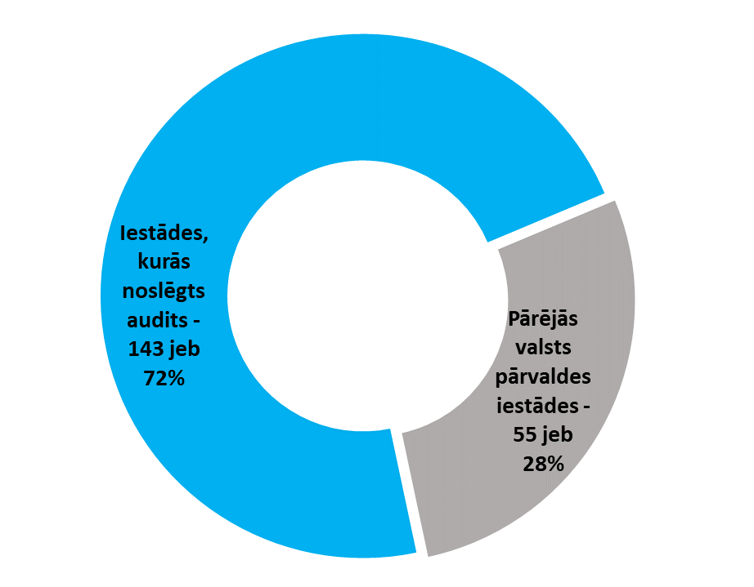
Fizisko personu datu aizsardzības auditu ir īstenojušas 23 valsts pārvaldes iekšējā audita struktūrvienības. Kopsavilkumā ir apkopota informācija par MK rīkojuma 1.punkta izpildi no 16 resoru, tostarp Valsts kancelejas, Korupcijas novēršanas un apkarošanas biroja un Sabiedrības integrācijas fonda sagatavotajiem pārskatiem par iekšējā audita struktūrvienību veikto fizisko personu datu aizsardzības iekšējo auditu rezultātiem. No 198 valsts pārvaldes iestādēm (ministrijām, citām centrālajām valsts pārvaldes iestādēm un to padotības iestādēm) noslēgto auditu apjomā tika ietvertas 143 jeb 72% iestāžu.
Prioritāro auditu valsts pārvaldes iekšējā audita struktūrvienības veica ar vienotu pieeju, balstoties uz fizisko personu datu aizsardzības iekšējā audita vadlīnijām, kuras izstrādāja Finanšu ministrija sadarbībā ar Tieslietu ministrijas un Datu valsts inspekcijas pārstāvjiem, valsts pārvaldes iekšējiem auditoriem un ekspertiem fizisko personu datu aizsardzības jautājumos, izmantojot labo starptautisko praksi. Iekšējā audita vadlīnijās ietvertā pašnovērtējuma metodika palīdzēja auditā aptvert lielāko daļu auditoru darba apjomā esošo iestāžu, tādā veidā veicinot izpratnes par fizisko personu datu aizsardzību veidošanu visā valsts pārvaldē.
Atbilstoši vadlīnijās noteiktai metodikai un auditu rezultātiem ir sniegts šāds vērtējumu kopsavilkums par deviņām fizisko personu datu apstrādes un aizsardzības jomām 16 resoros (13 ministrijās, Korupcijas novēršanas un apkarošanas birojā, Sabiedrības integrācijas fondā un Valsts kancelejā):
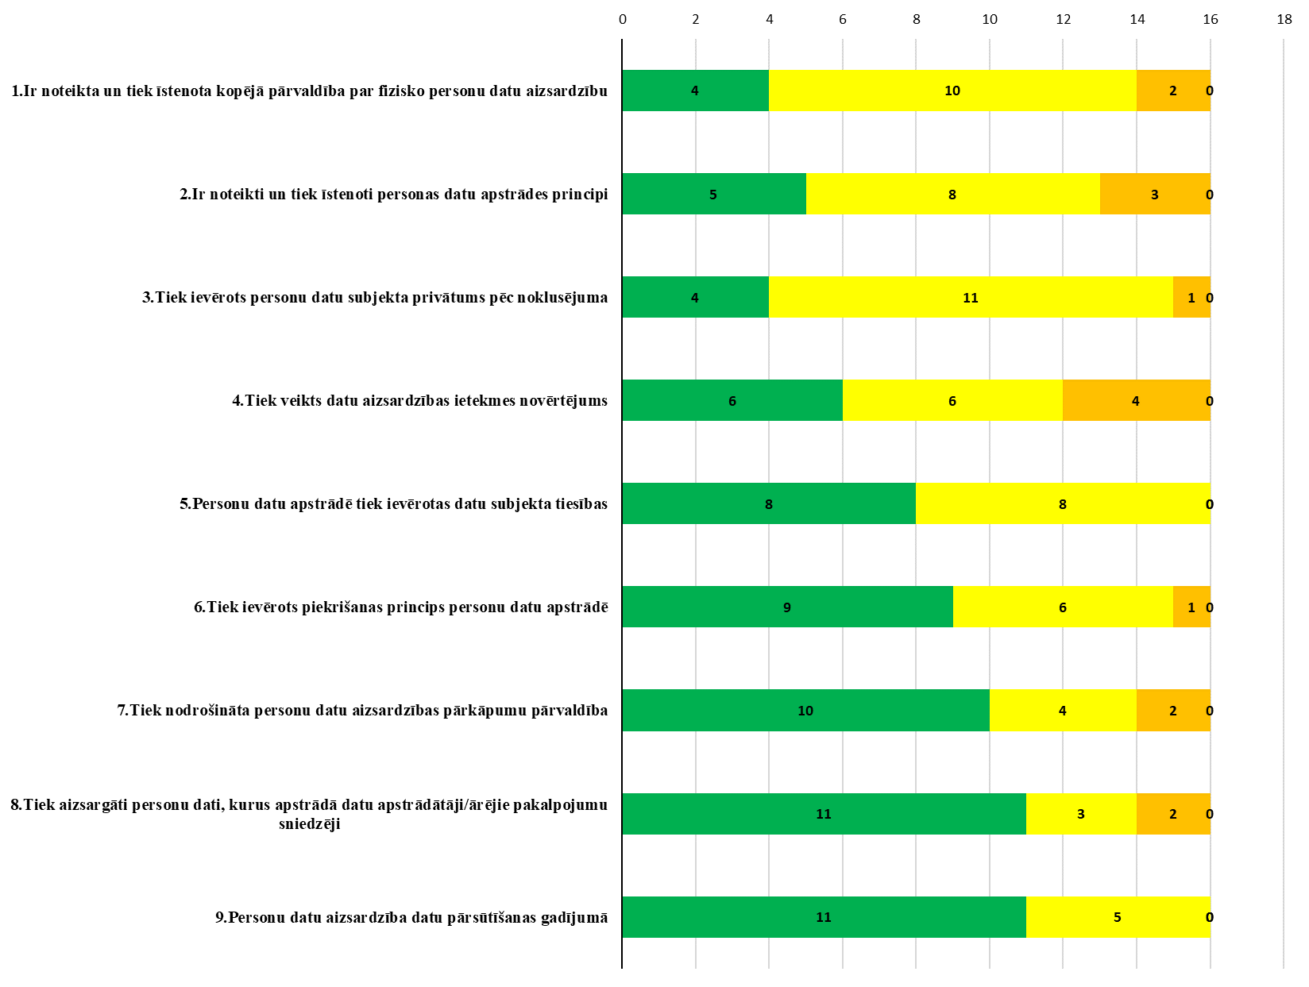
* Vērtējums:
(1) | Novērtētās kontroles ir atbilstošas, pietiekamas un efektīvas, kas ļauj sniegt pietiekamu pārliecību, ka riski tiek vadīti un institūcijas mērķis tiks sasniegts.
(2) | Konstatēti atsevišķu, specifisku kontroļu trūkumi, tomēr kopumā novērtētās kontroles ir atbilstošas, pietiekamas un efektīvas, kas ļauj sniegt pietiekamu pārliecību, ka riski tiek vadīti un institūcijas mērķis tiks sasniegts.
(3) | Konstatēti vairāki specifisku kontroļu trūkumi. Uz iekšējām kontrolēm nevar paļauties, tāpēc nevar sniegt pietiekamu pārliecību, ka riski tiek vadīti un institūcijas mērķis tiks sasniegts.
(4) | Novērtētās kontroles nav atbilstošas, pietiekamas un efektīvas, lai sniegtu pietiekamu pārliecību, ka riski tiek vadīti un institūcijas mērķis tiks sasniegts.

Fizisko personu datu aizsardzības auditu rezultāti liecina, ka novērtētās iekšējās kontroles nav saņēmušas zemāko vērtējumu nevienā no auditētajām deviņām fizisko personu datu apstrādes un aizsardzības jomām. Savukārt, visvairāk nepilnību iekšējie auditori ir atklājuši kopējās fizisko personu datu aizsardzības pārvaldības izveidošanā un nodrošināšanā, kā arī datu subjekta privātuma pēc noklusējuma ievērošanā.
Vienlaikus Finanšu ministrija aicina Tieslietu ministriju sadarbībā ar Vides aizsardzības un reģionālās attīstības ministriju rast iespēju salāgot Latvijas nacionālos tiesību aktus ar Eiropas Savienības tiesību aktiem (ņemot vērā, ka personas datu aizsardzības politikas jomā noteicošie tiesību akti ir Eiropas Savienības tiesību akti, informācijas sistēmu drošības prasībās integrēt Fizisko personu datu apstrādes direktīvas prasības), izveidojot vienotu terminoloģiju un pienākumus personas datu apstrādē iesaistītajām personām, tostarp pārzinim, datu apstrādātājam un informācijas sistēmu turētājam, tādā veidā veicinot visu iesaistīto vienotu izpratni un mazinot atšķirīgas interpretācijas iespējas, kā arī Datu valsts inspekciju pēc iespējas vairāk publicēt personas datu apstrādes un aizsardzības uzraudzības procesā iestādēm sniegtos skaidrojumus kā labās prakses piemērus.
Detalizēts kopsavilkuma ziņojums par fizisko personu datu aizsardzības auditu rezultātiem tika iesniegts Tieslietu ministrijā un Datu valsts inspekcijā.

Iekšējās kontroles sistēmas elementu un procesu
efektivitātes novērtējumi

Finanšu ministrija MK noteiktajās kopējās auditējamajās prioritātēs ir integrējusi efektivitātes vērtēšanu dažādos aspektos, nosakot vērtējamos kritērijus, un sniegusi metodisko atbalstu. Kā rāda uzkrātā pieredze, ir problemātiski veikt efektivitātes auditus, ja nav pietiekami attīstīta darba snieguma vadība jeb efektīva pārvaldība. Lai iestādes uzlabotu savu sniegumu un nodrošinātu labu pārvaldību, svarīga ir vienmērīga iekšējās kontroles, vadības un iekšējā audita attīstība, kā arī pieprasījums no vadības racionalizēt iestādes darbu un panākt pārmaiņas. Šobrīd efektivitātes aspektu vērtēšana iekšējos auditos ir aktuāla, jo valsts pārvalde aizvien vairāk virzās uz efektīvu pārvaldību. Gan valdības rīcības plānā, gan Valsts pārvaldes reformu plānā, gan iestāžu vadības līmenī ir pievērsta uzmanība efektivitātei un “nulles birokrātijai”, Valsts kontrole aizvien vairāk veic lietderības revīzijas. Līdz ar to arī iekšējam auditam kā stratēģiskā līmenī, tā arī katru gadu auditējamo prioritāšu ietvaros tika izvirzīti efektivitātes vērtēšanas uzdevumi, tostarp, 2018.gadā, 2019.gadā un 2020.gadā – plānoto auditu ietvaros novērtēt, vai ieviestie iekšējās kontroles sistēmas elementi sekmē procesu efektīvāku norisi un orientāciju uz sasniedzamo rezultātu.

Apkopojot ministriju un iestāžu pārskatus par MK rīkojuma izpildi, pēdējo trīs gadu rezultāti liecina, ka pārskata gadā īpatsvars (%) iekšējiem auditiem, kuros vērtēts kāds no efektivitātes aspektiem, ir uzsākts ar ļoti augstu rādītāju un joprojām tiek saglabāts augsts. Savukārt, par dažiem procentpunktiem pārskata gadā ir pieaudzis auditu īpatsvars, kuros vērtēta resursu sargāšana no zaudējumiem, finanšu uzskaites ticamība un pietiekamība un darbības atbilstība tiesību aktiem, noteiktajām funkcijām un apstiprinātajiem rīcības plāniem, kas skaidrojams ar pastiprinātas uzmanības pievēršanu iestāžu finansiālajām darbībām ārkārtas situācijas dēļ.
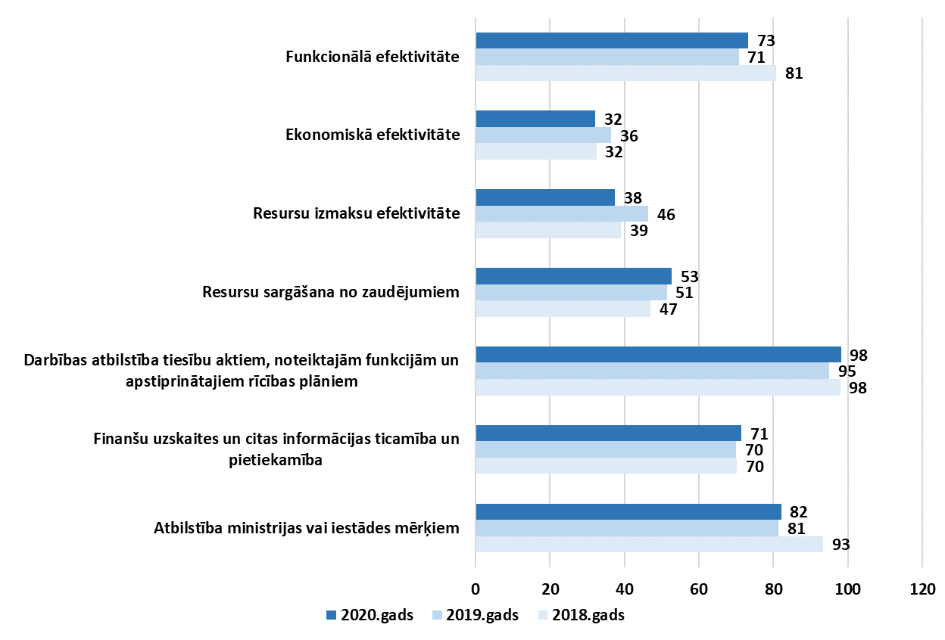

Pārskata gadā noslēgti 116 iekšējie auditi, kuru rezultātā sniegti 888 vadības akceptēti ieteikumi iekšējās kontroles sistēmas pilnveidošanai, tai skaitā 42% ieteikumu vērsti uz procesu efektivizēšanu, orientāciju uz sasniedzamo rezultātu, administratīvā sloga mazināšanu. Joprojām ir būtiski iekšējā audita darba fokusu vērst uz efektivitātes aspektiem, vienlaikus ārkārtējo apstākļu ietekmē pārskata gadā bija būtiski vērtēt arī atbilstības jautājumus, tādēļ proporcionāli pieaudga šādu ieteikumu īpatsvars.

Funkcionālā efektivitāte (sagaidāmo vai sasniegto darbības rezultātu un izraudzīto alternatīvu atbilstība noteiktiem mērķiem) vērtēta 73 % auditu. Vērtējot iestādes darbības funkcionālās efektivitātes aspektu, tiek pārbaudīts, vai ir sasniegti plānotie mērķi un gūts vēlamais rezultāts, tostarp, cik lielā mērā ir sasniegti izvirzītie mērķi.
Piemēram, auditori norāda uz:
- nepieciešamību izveidot antidopinga pasākumu īstenošanas uzraudzības sistēmu, lai sasniegtu antidopinga politikas īstenošanas mērķi;
- projektu uzraudzības pilnveides iespējām, tostarp samazinot kontroļu skaitu, bet palielinot kontroļu efektivitāti, lai gūtu pārliecību par projektā noteikto mērķu un uzdevumu sasniegšanu un pārliecību par izmaksu atbilstību piešķiršanas mērķim;
- iespēju uzlabot rezultatīvo rādītāju noteikšanu un to izpildes izvērtējumu, tostarp, iestādes darbības stratēģijas izstrādē, kā arī nepieciešamību noteikt skaidru formātu snieguma rādītāja mērīšanas mehānismam, lai politikas īstenošana un ietekmes izpildes uzraudzība kļūst mērāma, līdz ar to pārredzama un pārvaldāma, kas dod iespēju to nepieciešamības gadījumā efektivizēt un pilnvērtīgi informēt sabiedrību par politikas attīstības tendencēm un mērķu sasniegšanas progresu;
- iespējām pilnveidot informācijas aprites, komunikācijas un sadarbības procesus iestādē (tai skaitā starpresoru līmenī), nodrošinot savlaicīgas un pilnīgas informācijas sniegšanu iestādes darbiniekiem par aktualitātēm, veicinot produktīvu un uz sadarbību vērstu komunikāciju, īstenojot uz rezultātu vērstu uzdevumu vadību, kā arī nodrošināt uz pamatoti izvērtētas informācijas bāzes rezultatīvo rādītāju plānošanu.

Resursu izmaksu efektivitāte (pakāpe, kādā ministrijas vai iestādes funkcijas sasniedz vēlamo rezultātu salīdzinājumā ar ieguldīto resursu izmaksām) vērtēta 38 % auditu. Vērtējot resursu izmaksu efektivitātes aspektu, uzmanība tiek pievērsta resursu izmaksu samazināšanai, vienlaikus saglabājot kvalitāti. Izmantotajiem resursiem ir jābūt savlaicīgi pieejamiem, atbilstošā apmērā un kvalitātē par labāko cenu.
Auditori norāda, ka joprojām jānovērš finanšu līdzekļu un materiālo resursu neefektīva izmantošana, piemēram:
- jāpilnveido efektivitātes izvērtējums iestāžu autotransporta izmantošanā, paredzot faktiski īstenojamas autoparka un tā izdevumu normas, to uzraudzību un efektivitātes izvērtējumu, vienlaikus izslēdzot neaktuālu atskaišu sagatavošanu;
- jāpārliecinās par ārpakalpojuma iepirkuma veikšanas no ES fondu finansējuma līdzekļiem nepieciešamību, dokumentējot atbilstošu pamatojumu;
- jāpilnveido nekustamā īpašuma atsavināšanas plānošanas un uzraudzības process un jāuzlabo tā izsekojamību un caurskatāmību, novēršot iespējamo funkciju dublēšanos;
- jāveic grozījumus ārējā normatīvajā regulējumā un deleģēšanas līgumā, nosakot ar risku izvērtējumu pamatotus kritērijus mērķdotācijas pašvaldības autoceļiem finanšu izlietojuma pārbaužu plānam un mazinot administratīvo slogu pārbaužu plānotājiem un veicējiem;
- jāizmanto pilnvarojuma iespējas un jāpārskata dokumentu plūsmas, precizējot lietvedībā virzāmos un parakstāmos dokumentus dažādos vadības līmeņos, tādējādi samazinot iestādes vadītāja noslodzi uz dokumentu apstrādi, paaugstinot pamatdarbības struktūrvienību vadītāju atbildību par kompetencē esošo jautājumu risināšanu un samazinot laika resursus dokumentu sagatavošanas procesā;
- jāpilnveido tiesību aktu projektu iekšējais saskaņošanas process pirms sabiedrības līdzdalības tiesību aktu izstrādē, lai padarītu efektīvāku tiesību aktu izstrādi un samazinātu procesam nepieciešamo laiku.

Ekonomiskā efektivitāte (sagaidāmo vai sasniegto darbības rezultātu kvalitātes un kvantitātes attiecība pret ieguldītajiem resursiem un darbībām) vērtēta 32 % auditu. Vērtējot ekonomiskās efektivitātes aspektu, uzmanība tiek pievērsta nepieciešamībai iegūt pēc iespējas vairāk no pieejamajiem resursiem. Vērtējums atklāj attiecības starp izmantotajiem resursiem un iegūtajiem rezultātiem skaita, kvalitātes un laika ziņā.
Auditori, piemēram:
- akcentē nepieciešamību pilnveidot Vadības un kontroles sistēmu jaunā programmēšanas perioda vajadzībām, nozaru specifikai, palielinot produktivitāti (ātrumu) un efektivitāti (administrēšanas kļūdas līmeni), tostarp pārskatīt iekšējo normatīvo aktu sistēmu;
- norāda uz nepieciešamību optimizēt iestādes darba procesu, tostarp, pārskatīt iestādes funkcijas, izvērtēt esošos cilvēkresursus un to noslodzi, nosakot faktiskā darba laika zuduma faktorus un aprēķinot darba laika zuduma koeficientu, lai varētu pilnveidot produktivitāti un likvidēt liekās amata vietas, pārvirzīt cilvēkresursus uz citām struktūrvienībām vai efektīvāk plānot nepieciešamos cilvēkresursus.

Auditori turpināja vērtēt valsts pārvaldes pakalpojumu sniegšanas kvalitāti un saskatīja pilnveidojumu iespējas:
- mazināt administratīvo slogu pakalpojumu sniedzējiem:
  - lai veicinātu orientāciju uz sasniedzamo rezultātu, pārskatīt atskaišu formas, tostarp optimizēt atskaitēs sniedzamās informācijas apjomu, un precīzāk definēt sasniedzamos rādītājus un to aprēķināšanas metodiku;
  - lai uzlabotu funkciju izpildi un pamatdarbības procesa kvalitātes uzraudzību, elektroniski uzturēt Vadības dispečeru rokasgrāmatu iekštīkla vietnē;
  - nodrošināt elektroniskās pieteikšanās sistēmas pieteikumiem visu dokumentu elektronisku pievienošanu IS, atsakoties no lietas uzturēšanas papīra formātā;
  - optimizēt septiņu pakāpju saskaņošanas procesu un lēmuma izsniegšanas procesu, lai samazinātu pakalpojuma (atļauju izsniegšanas un nosacījumu izpildes) sniegšanas laiku un iesaistītos cilvēkresursus;
  - izvērtēt iespēju ieviest informācijas sistēmā maksājuma izveidi un tā parakstīšanu atbilstoši sistēmas standartam (funkcionalitātei), tādējādi izslēdzot manuālu darbību;
- joprojām ir iestādes, kurās jāstrādā pie pakalpojumu kvalitātes uzlabošanas, piemēram, nosakot IKT pakalpojuma sniegšanas kvalitātes rādītājus, ekspertīzes pakalpojumus veicot pēc vienotiem kritērijiem, veicot klientu apmierinātības mērījumus par saņemtā pakalpojuma kvalitāti un sniedzot atgriezenisko saiti, lai veicinātu komunikāciju starp iestādi un gala lietotāju, kā arī nodrošinot efektīvu klientorientētu procesu norisi;
- jāuzlabo iestāžu sadarbība, lai risinātu tādas iedzīvotāju un uzņēmēju situācijas, kurās nepieciešama vairāku institūciju iesaiste, piemēram, lai padarītu efektīvāku personu konvojēšanas procesu, auditori rosina izvērtēt nepieciešamību sniegt priekšlikumus grozījumu izdarīšanai MK noteikumos;
- Izvērtējot publisko pakalpojumu sniegšanas struktūru un klientu apkalpošanas plūsmas novirzīšanas potenciālu, auditori norāda uz izmaksu ziņā efektīvākiem kanāliem, piemēram:
  - veikt pasākumus izejošo rēķinu izrakstīšanas un ienākošo rēķinu saskaņošanas procesu digitalizācijai, lai nodrošinātu operatīvāku dokumentu virzību;
  - nodrošināt automātiskas kontroles pārbaužu veikšanai par tranzīta procedūru noslēgšanu tranzīta kontroles procesā IS ietvaros un uzlabot IS veiktspēju manuālo atskaišu un pārskatu samazināšanai;
  - paplašināt komunikāciju kanālus un veikt efektivitātes mērījumus katra efektivitātei, lai sabiedrība plašāk tiktu informēta par nozares politiku, mērķiem un uzdevumiem iedzīvotāju veselības saglabāšanā un iestādes darbību šo mērķu sasniegšanā.

Vērtējot funkcijas un citus elementus, auditos ir piedāvāti risinājumi “nulles birokrātijas” ieviešanai un citi uzlabojumi:
- Iekšējie auditori joprojām norāda uz nepieciešamību vienkāršot administratīvās procedūras, samazināt pārskatu apjomu valsts pārvaldē, piemēram:
- lai samazinātu kontroles un kļūdu iespējamību programmas finanšu uzskaitē, likvidēt dublējošus kontroles jautājumus uzraudzības procesā un programmas datubāzē ieviest uzlabojumus precīzas finanšu uzskaites nodrošināšanai;
- izvērtēt prasību lietderību un vienkāršot procesus, lai tie kļūtu sabiedrībai saprotamāki;
- izvērtēt saņemamās statistiskās informācijas apjomu, biežumu un vienlaikus veikt pasākumus, nosakot informācijas atklātības līmeni, lai saņemamā statistiskā informācija tiktu uzglabāta pārskatāmi, racionāli izmantojot iestādes serveru resursus, tiktu optimizēta finanšu izlietojuma kontrole un mazināts konkrēta darbinieka neaizvietojamības risks;
- optimizēt rūpnieciskās zvejas tiesību nomas administrēšanas procesu, mainot lēmumu pieņemšanas procesa risinājumu, tādā veidā sagatavoto lēmumu skaitu samazināt vidēji par 95%,
- lai atbilstoši un iestādē vienoti piemērotu principu “Konsultē vispirms”, izstrādāt detalizētus kritērijus un definēt situācijas;
- Iekšējie auditori ir izvērtējuši atbalsta funkciju izpildes efektivitāti atsevišķās nozarēs un norāda uz:
- funkciju konsolidācijas nepieciešamību, piemēram, atstājot vienu kontaktpersonu IT jautājumos, kura pārzin konkrētās iestādes procesus un darba specifiku, lai centralizācijas procesā samazinātu IT darbinieku skaitu resorā;
- procesu efektivizācijas iespējām, resorā centralizējot personālvadības funkciju;
- iespējām optimizēt un elektronizēt dokumentu aprites procesus atbilstoši funkcionalitātei un tehnisko resursu nodrošinājuma pieejamībai, vienkāršot dokumentu aprites procesus starp iestādes teritoriālajām struktūrvienībām un samazināt resursu izmaksas;
- nepieciešamību pārskatīt finanšu resursu pārvaldības darba organizācijas procesu, tostarp grāmatvedības procesu, izslēdzot nevajadzīgus procesa soļus un atsevišķus elektronizējot;
- Iekšējie auditori ir konstatējuši tehniskas kļūdas un nepilnības procesos, kurus ir jāpilnveido, lai samazinātu administratīvo slogu klientam un iestādei, piemēram:
- uzlabojot gan klienta, gan darbinieka pārbaudes dokumenta formu;
- savstarpēji elektroniski sasaistot kvalitātes vadības reģistru un pašapkalpošanās portālā padarot redzamus darba grafika ierakstus ārstniecības personālam, tādējādi atvieglojot ārstniecības personālam (brigādēm) piekļuvi datiem;
- izslēgt iespēju manuāli rediģēt informācijas sistēmā ielasītos datus un automatizēt procesu.
- pilnveidot pieejas tiesību datubāzes funkcionalitāti, lai nodrošinātu preventīvu pieejas tiesību kontroli, tādējādi samazinot resursu īpašnieku administratīvo slogu;
- Auditori norāda uz nepieciešamību sagatavot grozījumus Ģeodēziskās informācijas likumā atbilstoši kompetencei, nosakot pārkāpuma sastāvu un sodu par Valsts ģeodēziskā tīkla punktu ļaunprātīgu bojāšanu vai iznīcināšanu;
- Lai mazinātu manuālo darbu un attiecīgi personāla noslodzi, auditori norāda uz:
  - nepieciešamību veikt valsts amatpersonu deklarācijās konstatēto pārkāpumu un risku analīzi, iestrādāt sistēmā definētās neatbilstības, tādējādi automatizējot valsts amatpersonu deklarāciju pārbaudes procesu;
  - nepieciešamību publiskot atbalsta saņemšanas nosacījuma izvērtēšanas procesu (informatīva rakstura materiāls) iestādes mājas lapā;
  - iespēju nodrošināt elektronisku pieeju pieņemtajiem lēmumiem pārsūdzību gadījumos, padarot procesu efektīvāku.

Lai stiprinātu un pilnveidotu iestādē izveidoto iekšējās kontroles sistēmu korupcijas un interešu konflikta risku novēršanai vai samazināšanai, trešajai kvalificētajai personai sniegtu pārliecību gan par pretkorupcijas pasākumu izpildes izvērtējuma, gan par efektivitātes un lietderības izvērtējuma veikšanu, iekšējie auditori iesaka visām resora iestādēm noteikt efektivitātes un lietderības vērtēšanas kritērijus un turpmāk pretkorupcijas pasākumu plāna izpildes izvērtējumā ietvert arī informāciju par pasākumu efektivitātes un lietderības izvērtējumu.

Ņemot vērā esošo epidemioloģisko situāciju valstī (COVID-19), iekšējie auditori ierosina, piemēram:
- uzlabot krīzes komunikāciju nozares ietvaros:
  - izveidot tiešsaistes problēmu/vajadzību pieteikšanas sistēmu, nodrošinot arī iespēju iesniegt sūdzības par nekvalitatīvi veikto apsaimniekošanas pakalpojumu, lai uzlabotu apsaimniekošanas procesa kvalitāti;
  - pilnveidot nozares starpinstitūciju komunikācijas speciālistu krīžu komunikācijas darba grupas darbību, kura izstrādātu vienotas vadlīnijas un algoritmus nozares institūcijām, tostarp aktualizēt iekšējos normatīvos aktus nozarē, iekļaujot un skaidrojot jēdzienus un komunikācijas veidus, apjomu, secību un atbildīgos krīzes, ārkārtas situācijās un ātrās reaģēšanas situācijās, lai nodrošinātu efektīvāku komunikāciju;
- pārskatīt un iespēju robežās pārstrādāt ar projektu īstenošanu saistītos dokumentus nolūkā optimizēt iestādes darba procesus un efektīvāk izlietot finanšu resursus.

Horizontālie auditi

Labā prakse, izlases veidā atbilstoši riska novērtējumam vienlaikus veikt līdzīgu procesu iekšējos auditus attiecīgā resora iestādēs, tika turpināta arī pārskata gadā (rezultāti atspoguļoti rezultatīvo rādītāju infografikā). Horizontālie auditi, vienlaikus vērtējot analoģiskus procesus vairākās iestādēs, kā arī aptverot pamatdarbības sistēmas visos to īstenošanas līmeņos, ļauj identificēt kopīgas problēmas, nepieciešamos risinājumus un labo praksi, lai uzlabotu iestāžu darbības procesus, rastu iespējas efektivitātes uzlabošanai, kā arī mērķtiecīgi un efektīvi izmantot iekšējā audita resursus. Vienlaikus šādi auditi ir apjomīgi un ietekmē skaitliskos rādītājus, piemēram, auditu skaitu uz audita slodzi.

Starpresoru auditi

Lai veicinātu starpresoru sadarbību iekšējo auditu jomā, valsts pārvaldes iekšējā audita struktūrvienībām ar MK rīkojumiem uzdots 2018., 2019. un 2020. gadā nodrošināt savstarpēju sadarbību un pēc iespējas veidot starpresoru iekšējā audita komandas, auditējot tādu politiku, kura tiek plānota, īstenota un uzraudzīta mijiedarbībā ar citiem resoriem.
Šādas politikas stratēģiskajos plānos 2018. un 2019.gadā bija apzinājušas un norādījušas 69% no visām ministrijām, 2020.gadā jau 77%. Praktiski 2020.gadā sadarbojušās vairākas struktūrvienības, piemēri no prakses:
- Labklājības ministrija un Iekšlietu ministrija organizēja un uzsāka iekšējā audita starpresoru sadarbību auditā “Vardarbības draudu novēršana starpnozaru sadarbības rezultātā”.
- Zemkopības ministrija un Satiksmes ministrija izveidoja koordinētu sadarbību un veica starpresoru auditu "ES atbalsta politikas plānošana, ieviešana, kontrole", kurā abās ministrijās tika auditēti izlietotie Eiropas Savienības Solidaritātes fonda un Latvijas valsts piešķirtie līdzekļi neparedzētiem gadījumiem 2017.gada plūdu seku novēršanai.
- 2020.gadā sadarbība saistītas politikas īstenošanas uzraudzībā ir notikusi starp Aizsardzības ministriju un Finanšu ministrijas padotības iestādi Valsts kasi. Aizsardzības ministrijas iekšējie auditori, īstenojot auditu "Ģeodēzisko punktu apsekošana un apsaimniekošana, normatīvais regulējums, uzskaite", audita laikā tikās ar Valsts kases pārstāvjiem, lai konsultētos par audita laikā piedāvāto uzskaites risinājumu.
Starpresoru iekšējā audita sadarbība ir veicinājusi viedokļu un informācijas apmaiņu, stiprinot auditoru profesionalitāti, kā arī starpresoru sadarbību kopumā. Vienlaikus vērojams, ka starpresoru auditu prakses attīstībai nepieciešami papildus mehānismi tās veicināšanai, piemēram, organizējot iekšējo auditoru pieredzes apmaiņu.

Iekšējā audita turpmākā attīstība valsts pārvaldē

Turpmākās attīstības nodrošināšanai Finanšu ministrijas darbības stratēģijā 2020.-2024.gadam ietverts mērķis – Mūsdienīgas iekšējā audita sistēmas izveide, kas sekmē efektīvas pārvaldības attīstību valsts pārvaldē, ietverot šādus rādītājus:
- Iekšējais audits ir neatkarīgs, objektīvs un uzticams padomdevējs un palīgs Ministru kabinetam un iestāžu vadītājiem, sniedzot ieguldījumu valsts pārvaldes efektivitātes celšanai.
- Noteikti un ieviesti valsts pārvaldes iekšējā audita politikas ilgtermiņa attīstības virzieni un pasākumi.

Jau iepriekšējos gados tika veikta virkne pasākumu un prioritārajos auditos izvirzīta efektivitātes aspektu vērtēšana, lai veicinātu tādu kontroles mehānismu izveidi, kas ļautu uzlabot iestādes darbības pārvaldību, tostarp, lietderīgu un efektīvu budžeta līdzekļu izlietojumu. Ievērojot valsts pārvaldes attīstības dokumentos nospraustos virzienus, iepriekšējos gados pievērstā uzmanība efektivitātes aspektu vērtēšanai auditos joprojām saglabās aktualitāti.

Šobrīd ir noteikts kopējais iekšējās kontroles sistēmas ietvars tiešajai valsts pārvaldei, savukārt publiskas personas institūcijām, t.sk., pašvaldībām, kopējais ietvars ir noteikts tikai vienā no riska jomām - korupcijas un interešu konflikta riska novēršanai, līdz ar to nav arī vienotu prasību uzraudzības instrumentiem (iekšējam auditam) sistemātiskai un strukturētai pieejai iekšējās kontroles sistēmas novērtēšanā. Valsts kontrole revīzijās pašvaldībās ir konstatējusi problēmas, kas saistītas ar iekšējās kontroles sistēmas neesamību vai tās zemu efektivitāti, nepietiekamu izpratni par iekšējās kontroles sistēmu, kā arī nepieciešamību izveidot uzraudzības mehānismus, kas sniegtu pārliecību par vadītāju apstiprināto apliecinājumu ticamību par atbilstošas iekšējās kontroles sistēmas izveidošanu finanšu uzskaites un pārskatu sagatavošanas jomā. Jautājums ir aktuāls arī saistībā ar administratīvi teritoriālo reformu. Lai veicinātu iekšējās kontroles sistēmas ietvara attīstību, kā arī iekšējās kontroles un tās uzraudzības mehānismu (iekšējā audita) stiprināšanu pašvaldībās, Finanšu ministrija sagatavoja priekšlikumus jaunā Pašvaldību likuma projekta papildinājumiem, tostarp, ieviest iekšējo auditu pašvaldībās kā obligātu, tādējādi veicinot demokrātisku, tiesisku, efektīvu, ilgtspējīgu, atklātu un sabiedrībai pieejamu pārvaldi katras pašvaldības administratīvajā teritorijā, kā arī budžeta līdzekļu efektīvu un ekonomisku izlietošanu atbilstoši paredzētajiem mērķiem. Likumprojekts 2021.gadā iesniegts Saeimā.
Lai efektivizētu iekšējās kontroles sistēmu un tās uzraudzības mehānismus (iekšējo auditu) pašvaldībās, veicinot demokrātisku, tiesisku, efektīvu, ilgtspējīgu, atklātu un sabiedrībai pieejamu pārvaldi katras pašvaldības administratīvajā teritorijā, kā arī budžeta līdzekļu efektīvu un ekonomisku izlietošanu atbilstoši paredzētajiem mērķiem, Finanšu ministrija sagatavoja finansējuma pieprasījumu pasākumam “Iekšējā audita ieviešana pašvaldībās”.

Valsts kontroles revīzijās problēmas ir konstatētas arī saistībā ar publiskas personas kapitālsabiedrībām. Finanšu ministrija plāno rosināt diskusijas par iekšējās kontroles sistēmas ietvara attīstību un iekšējo auditu arī publiskas personas kapitālsabiedrībās.

Finanšu ministrija Eiropas Savienības Strukturālo reformu atbalsta programmas (Structural Reform Support Programme (SRSP)) ietvaros 2021.gadā ir uzsākusi projekta “Iekšējās kontroles sistēmas un iekšējā audita tālāka attīstība Latvijas Republikas publiskajā sektorā” ieviešanu. Projekta finansējums paredzēts starptautiska līmeņa ekspertu konsultācijām, iesaistot tos diskusijās par stratēģiskās attīstības plānošanu iekšējā audita politikas un iekšējās kontroles jomā, par efektivitātes auditu metodikas un prakses attīstību, par iekšējo auditoru sertifikācijas sistēmas pilnveidošanu.

Globālās pandēmijas COVID-19 ietekmē izveidojusies ārkārtējā situācija un dinamiskās izmaiņas risku vidē, izmaiņas darba organizācijā ietekmē arī iekšējā audita darbu. Šādi apstākļi papildus akcentē nepieciešamību pievērst lielāku uzmanību sistematizētai un praktiskai risku vadības ieviešanai valsts pārvaldē, kā arī risināt iekšējā audita procesu digitalizācijas jautājumus, attīstīt pakalpojumu attālinātas sniegšanas un saņemšanas iespējas (IT rīki, platformas) un audita metodiku.
Ņemot vērā, ka Finanšu ministrija gatavo jaunus politikas plānošanas dokumentus atbilstoši globālajām attīstības aktualitātēm un starptautiskajai praksei, kā arī kontekstā ar digitālo transformāciju un e-pārvaldes attīstību, vienlaikus ar metodikas pārskatīšanu nepieciešams digitalizēt arī iekšējā audita un tā pārvaldības procesus. Iekšējā audita funkcijas izpildes digitalizācija un e-rīku izmantošana starptautiskajā praksē ir viens no kvalitatīva darba nodrošināšanas un funkcijas attīstības elementiem. Līdz ar to ir būtiski rast finansējumu piemērotu IT rīku izstrādei un ieviešanai.
Starptautiskie iekšējā audita profesionālās prakses standarti un nacionālie normatīvie akti iekšējā audita jomā nosaka, ka iekšējā audita struktūrvienības vadītājam ir jāizveido un jāuztur kvalitātes nodrošināšanas un uzlabošanas programma, tostarp jānodrošina neatkarīgs ārējais darbības novērtējums reizi piecos gados. Lai efektivizētu procesu un gūtu pārliecību par iekšējā audita struktūrvienību darba kvalitāti un efektivitāti, jo īpaši samazinātu resursu apstākļos, Finanšu ministrija plāno pārskatīt iekšējā audita struktūrvienību periodiskās novērtēšanas pieeju, izskatot iespēju ieviest vienu no variantiem – pašnovērtējumu ar ārējo apstiprinājumu.
Lai attīstītu iekšējā audita struktūrvienību darba kvalitātes nodrošināšanas un uzlabošanas sistēmu, ar mērķi ilgtermiņā nodrošināt atbilstošu, kvalitatīvu, kompetentu, objektīvu, proaktīvu, efektīvu un vērtību radošu iekšējā audita pakalpojumu, Finanšu ministrija sagatavoja finansējuma pieprasījumu pasākumam “Valsts pārvaldes iekšējā audita struktūrvienību darbības ārējais novērtējums”.

Tā kā sadarbībā ar augsta līmeņa ekspertiem tiek stiprināta iekšējā audita politika valsts pārvaldē, kā arī attīstīta metodika, līdz ar to būtiski sniegt ieguldījumu un papildus resursus iekšējā audita attīstības pasākumiem.

Galvenie secinājumi

►Lai nodrošinātu kvalitatīvu un efektīvu iekšējās kontroles sistēmas darbību un attīstību institūcijās, nepieciešams stiprināt iekšējā audita funkciju:
- Iekšējā audita personāla resursu samazinājums ir ievērojami lielāks kā vidējais Valsts pārvaldes reformu plānā noteiktais 6% samazinājums trīs gadu periodā - no 2018.gada līdz 2020.gadam iekšējo auditoru amata vietu skaits ir samazinājies par 13 jeb 14%, bet četru gadu periodā no 2017.gada līdz 2020.gadam amata vietu skaits ir samazinājies par 22 jeb 21%, savukārt, faktiskais auditoru skaits par 24%. Amata vietu samazinājumam ir arī negatīvs iespaids uz iekšējā audita struktūrvienību darba izpildes un uz iekšējā audita funkcijas īstenošanas spējām. Pastāv risks, ka ar samazinātiem resursiem auditi netiks veikti visās augsta riska jomās un vadībai tiks novēloti ziņots par iekšējās kontroles sistēmas nepilnībām.
- Atalgojuma līmenis būtiski ietekmē iespēju nodrošināt iekšējā audita personālu tādā kvantitātē un kvalitātē, kas būtu vajadzīga, lai sasniegtu mērķus. Lai iekšējais audits spētu kvalitatīvi novērtēt un dot ieguldījumu ministriju un iestāžu darbības efektīvai pilnveidošanai, iekšējo auditoru atalgojuma līmenim būtu jābūt vismaz līdzvērtīgam institūcijas pamatdarbības funkciju veicēju atalgojumam vai pat nedaudz augstākam.
- Vienots finansējums valsts pārvaldes iekšējo auditoru mācībām nav paredzēts, līdz ar to rodas situācija, kurā daļa iestāžu spēj nodrošināt mācību maksu auditoriem, kas apmeklē ar iekšējo auditu saistītos mācību kursus, bet daļai iestāžu budžets ir nepietiekams. Šādā veidā tiek apdraudēta mērķtiecīga valsts pārvaldes iekšējo auditoru kopējās kompetences celšana. Līdz ar to jārisina jautājums par centralizētu mācību koordinēšanu, piešķirot finansējumu.
- Nacionālā sertifikācijas sistēma esošajā modelī darbojas kopš 2010.gada. Līdz ar to nepieciešams pārskatīt esošo sistēmu, un tam nepieciešami finanšu resursi.
- Jo īpaši samazinātu resursu apstākļos ir būtiski gūt pārliecību par iekšējā audita struktūrvienību darba kvalitāti un efektivitāti, līdz ar to jāmeklē iespējas ārējā novērtējuma procesu īstenošanai.
- Iekšējā audita veikšanas un pārvaldības procesu digitalizācijas jautājumi (IT rīku ieviešana), pakalpojuma attālinātas saņemšanas iespēju attīstība, kā arī audita metodikas attīstība ir īpaši aktuāli globālās pandēmijas radītās krīzes ietekmē. Šo jomu iespējams attīstīt, ja ir pieejams finansējums.

Eiropas Savienības Strukturālo reformu atbalsta programmas (Structural Reform Support Programme (SRSP)) projektā “Iekšējās kontroles sistēmas un iekšējā audita tālāka attīstība Latvijas Republikas publiskajā sektorā” sadarbībā ar augsta līmeņa ekspertiem tiek stiprināta iekšējā audita politika valsts pārvaldē, līdz ar to būtiski sniegt ieguldījumu un papildus resursus iekšējā audita attīstības pasākumiem.

►Finanšu ministrija pozitīvi novērtē uzsākto iekšējo auditoru un Valsts kontroles revidentu sadarbību tiešās palīdzības veidā, piedaloties finanšu revīzijās par Latvijas Republikas gada pārskatu par valsts budžeta izpildi un par pašvaldību budžetiem (Saimnieciskā gada pārskata revīzija) sagatavošanas pareizību.

►Efektīvai iekšējās kontroles sistēmai ir būtiska nozīme jebkuras institūcijas veiksmīgā darbībā un mērķu sasniegšanā. Nepieciešams pievērst lielāku uzmanību iekšējās kontroles sistēmas stiprināšanai:
- globālā pandēmija papildus akcentē nepieciešamību pievērst lielāku uzmanību sistematizētai un praktiskai risku vadības ieviešanai valsts pārvaldē, nepieciešams secīgi un mērķtiecīgi turpināt uzsākto darbu risku vadības jautājumu sakārtošanai, meklējot risinājumus normatīvā un metodoloģiskā ietvara attīstībai un turpmākai risku vadības iedzīvināšanai praksē un iekšējās kontroles darbības efektivitātes paaugstināšanai;
- stiprināt iekšējās kontroles un tās uzraudzības mehānismu (iekšējā audita) pašvaldībās, ieviešot to kā obligātu, par ko ir sagatavoti priekšlikumi Pašvaldību likuma projektā un iesniegti Saeimā;
- rosināt diskusijas par iekšējās kontroles sistēmas ietvara attīstību un iekšējo auditu publiskas personas kapitālsabiedrībās.

►Pārskata gadā noslēgti 116 iekšējie auditi, kuru rezultātā sniegti vairāk nekā 888 vadības akceptēti ieteikumi iekšējās kontroles sistēmas pilnveidošanai. Iekšējie auditori papildus atbilstības jautājumiem vērtē arī efektivitātes aspektus un sniedz ieteikumus, kuru rezultātā tiek novērsta funkciju un kontroļu dublēšanās, trūkumi mērķu un rezultātu noteikšanā un savstarpējā sasaistē, pretrunas normatīvajos aktos, mazināts administratīvais slogs, mazinātas manuālās darbības un veicināta e-vides izmantošana, tādā veidā sekmējot resursu taupību un mērķtiecīgu izmantošanu.

►Ministru kabineta noteiktā auditējamā prioritāte 2020.gadam ir īstenota, un tās rezultātā ir gūta pārliecība, ka:
- Iekšējie auditori arī ārkārtējās situācijas / globālās pandēmijas radītās krīzes laikā pietiekami lielus resursus veltī ministriju un iestāžu darbības efektivitātes vērtēšanai, sniedzot uz efektivitātes aspektiem vērstus ieteikumus;
- Auditu darba apjomā tiek iekļauti visi iekšējās kontroles sistēmas elementi, un tiek novērtēts, kā tie sekmē procesu efektīvāku norisi un veicina orientāciju uz sasniedzamo rezultātu. Visos posmos ir nepieciešami uzlabojumi, jo ir atklātas sistēmiskas nepilnības vai neefektīvas kontroles;
- Starpresoru iekšējā audita sadarbība ir veicinājusi viedokļu un informācijas apmaiņu, stiprinot auditoru profesionalitāti, kā arī starpresoru sadarbību kopumā. Vienlaikus vērojams, ka starpresoru auditu prakse ir attīstības sākumposmā un nepieciešami papildus mehānismi tās veicināšanai, piemēram, auditoru, kas veidojuši starpresoru iekšējā audita komandas, dalīšanās pieredzē.

►Lai, izmantojot iekšējā audita struktūrvienību resursus, vienlaicīgi tiktu novērtētas iekšējās kontroles visai valsts pārvaldei nozīmīgās jomās un kopumā veicināta valsts pārvaldes attīstība, tiks turpināta horizontālo auditu pieeja. Finanšu ministrija uzskata par efektīvu rīku veikt ikgadējos prioritāros iekšējos auditus valsts pārvaldes nozīmīgo jomu novērtēšanai pēc vienotas iekšējā audita metodikas. Finanšu ministrija plāno 2022.gadam virzīt līdzīgas auditējamās prioritātes kā 2021.gadā, lai turpinātu ieviesto labo praksi horizontālo auditu jomā un efektivitātes aspektu vērtēšanā, veicinātu starpresoru auditu attīstību, kā arī secīgi turpinātu darbu sistematizētas risku vadības veicināšanā.

Finanšu ministrs J.Reirs

Andreičika 67095675
arina.andreicika@fm.gov.lv

Informatīvais ziņojums iesniedzams kopā ar Iekšējā audita padomes atzinumu. Ievērojot nosacījumus par Iekšējā audita padomes personālsastāva pilnvarām un kompetenci, tās atjaunotais sastāvs apstiprināts ar finanšu ministra 2021.gada 8.jūlija rīkojumu Nr.395 “Par iekšējā audita padomes sastāvu”. Pirms kopējā atzinuma par informatīvo ziņojumu sagatavošanas, Iekšējā audita padome izvērtēja ministriju un iestāžu iekšējā audita struktūrvienību darbību 2020.gadā un sniedza tām atzinumus.
Auditu skaits atšķiras no sistēmu skaita, par kurām ir sniegts viedoklis, ņemot vērā ministriju un iestāžu atšķirīgo praksi audita vides detalizācijā un audita apjoma izvēlē (piemēram, vienā audita vides sistēmā veicot vairākus auditus, vienā auditā aptverot vairākas sistēmas un/vai horizontālus jautājumus, tostarp auditējot MK noteiktās prioritātes, kā arī atsevišķām iestādēm pārskatā atspoguļotās audita vides detalizācijas pakāpe atšķiras no stratēģiskajā plānā atspoguļotās).
MK 2012.gada 8.maija noteikumi Nr.326 "Noteikumi par iekšējās kontroles sistēmu tiešās pārvaldes iestādēs".
MK 2012.gada 8.maija noteikumi Nr.326 "Noteikumi par iekšējās kontroles sistēmu tiešās pārvaldes iestādēs"
MK 2021.gada 25.janvāra rīkojums Nr.47 “Par kopējām valsts pārvaldē auditējamām prioritātēm 2021.gadam”
MK 2013.gada 9.jūlija noteikumu Nr.385 “Iekšējā audita veikšanas un novērtēšanas kārtība” 88.punkts
Ministru prezidenta 2020.gada 16.jūnija rīkojums Nr.2020/1.2.1.-73 Grozījums Ministru prezidenta 2010.gada 18.jūnija rīkojumā Nr.258 “Par iekšējā audita sistēmu Ministru prezidentam tieši padotajās institūcijās”
Zemkopības ministrijas 2020.gada 7.oktobra vēstule Nr.11-3e/2060/2020 “Par izmaiņām iekšējā audita jomā
Zemkopības ministrijas 2020.gada 9.novembra rīkojums Nr.112 “Par iekšējā audita sistēmu”
Tieslietu ministra 2020. gada 29. septembra rīkojums Nr.1-1/234 “Par iekšējā audita sistēmu Datu valsts inspekcijā”
Aktuālais Iekšējā audita padomes sastāvs noteikts ar finanšu ministra 2021.gada 8.jūlija rīkojumu Nr.395 “Par iekšējā audita padomes sastāvu”
MK 2010.gada 16.novembra noteikumi Nr.1047 “Iekšējā audita padomes nolikums”
OECD, Padomes 2019.gada 17.janvāra Rekomendācija par valsts dienesta līderību un kapacitāti. https://www.oecd.org/gov/pem/recommendation-on-public-service-leadership-and-capability-lv.pdf
MK 2017.gada 24.novembra rīkojums Nr. 701 “Par Valsts pārvaldes reformu plānu 2020”
Finanšu ministrijas iekšējā audita departamenta direktora 2020. gada 17.februārī apstiprinātās “Vadlīnijas par fizisko personu datu aizsardzības iekšējo auditu” ( Vadlīnijas | Finanšu ministrija (fm.gov.lv) )
Eiropas Parlamenta un Padomes 2016.gada 27.aprīļa regula (ES) 2016/679 par fizisku personu aizsardzību attiecībā uz personas datu apstrādi un šādu datu brīvu apriti un ar ko atceļ direktīvu 95/46/EK, Eiropas Parlamenta un Padomes 2016.gada 27.aprīļa direktīva (ES) 2016/680 par fizisku personu aizsardzību attiecībā uz personas datu apstrādi, ko veic kompetentās iestādes, lai novērstu, izmeklētu, atklātu noziedzīgus nodarījumus vai sauktu pie atbildības par tiem vai izpildītu kriminālsodus, un par šādu datu brīvu apriti, ar ko atceļ Padomes Pamatlēmumu 2008/977/TI, kā arī likums “Par fizisko personu datu apstrādi kriminālprocesā un administratīvā pārkāpuma procesā”, kurā transponētas minētās direktīvas prasības
Eiropas Parlamenta un Padomes 2016. gada 27. aprīļa direktīva (ES) 2016/680 par fizisku personu aizsardzību attiecībā uz personas datu apstrādi, ko veic kompetentās iestādes, lai novērstu, izmeklētu, atklātu noziedzīgus nodarījumus vai sauktu pie atbildības par tiem vai izpildītu kriminālsodus, un par šādu datu brīvu apriti, ar ko atceļ Padomes Pamatlēmumu 2008/977/TI
MK 2019.gada 7.maija rīkojums Nr.210 “Par Valdības rīcības plānu Deklarācijas par Artura Krišjāņa Kariņa vadītā Ministru kabineta iecerēto darbību īstenošanai”
MK 2017.gada 24.novembra rīkojums Nr.701 “Par Valsts pārvaldes reformu plānu 2020”
MK 2017.gada 25.oktobra rīkojums Nr.605 “Par kopējām valsts pārvaldē auditējamām prioritātēm 2018. gadam
MK 2018.gada 10.oktobra rīkojums Nr.495 “Par kopējām valsts pārvaldē auditējamām prioritātēm 2019. gadam”
MK 2019.gada 19.novembra rīkojums Nr.571 “Par kopējām valsts pārvaldē auditējamām prioritātēm 2020. gadam”
MK 2017.gada 25.oktobra rīkojuma Nr.605 “Par kopējām valsts pārvaldē auditējamām prioritātēm 2018. gadam” 2.punkts, MK 2018.gada 10.oktobra rīkojuma Nr.495 “Par kopējām valsts pārvaldē auditējamām prioritātēm 2019. gadam” 1.punkts. MK 2019.gada 19.novembra rīkojuma Nr.571 “Par kopējām valsts pārvaldē auditējamām prioritātēm 2020. gadam” 3.punkts
MK 2012.gada 8.maija noteikumi Nr.326 “Noteikumi par iekšējās kontroles sistēmu tiešās pārvaldes iestādēs”
MK 2017.gada 17.oktobra noteikumi Nr.630 “Noteikumi par iekšējās kontroles sistēmas pamatprasībām korupcijas un interešu konflikta riska novēršanai publiskas personas institūcijā”
SRSP ir ES programma, kas sniedz īpaši pielāgotu atbalstu visām ES valstīm to institucionālajām, administratīvajām un izaugsmi veicinošajām reformām. SRSP atbalsts aptver visu reformu procesu, sākot no reformu sagatavošanas un izstrādes līdz ieviešanai.
DEFINITION OF (theiia.org) Iekšējā audita profesionālās prakses starptautiskie standarti, tostarp Standartu 1300 grupa “Kvalitātes nodrošināšanas un uzlabošanas programma”, standarts “1312-Ārējās novērtēšanas”
Valsts pārvaldes reformu plāns 2020, apstiprināts ar MK 2017.gada 24.novembra rīkojumu Nr.701, 21.lpp.
SRSP ir ES programma, kas sniedz īpaši pielāgotu atbalstu visām ES valstīm to institucionālajām, administratīvajām un izaugsmi veicinošajām reformām. SRSP atbalsts aptver visu reformu procesu, sākot no reformu sagatavošanas un izstrādes līdz ieviešanai.
Elementi uzskaitīti atbilstoši MK 2012.gada 8.maija noteikumiem Nr.326 "Noteikumi par iekšējās kontroles sistēmu tiešās pārvaldes iestādēs"

